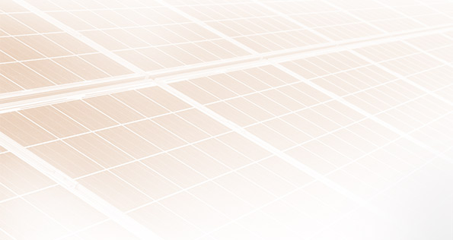
SOLUCIÓN
SOLAR
PROPUESTA

PRESUPUESTO N° 0001-00000023
PREPARADO PARA: <o.partner_id.commercial_partner_id.name>
ASESOR COMERCIAL: IF2Roberto Ramirez</if>
CONTACTO: IF2Roberto Ramirez</if> | IF2Roberto Ramirez</if>

Energe | 0001-00000023

PRESUPUESTO Nº 0001-00000023

IfDD/MM/YYYY/if

Buenos días <o.partner_id.commercial_partner_id.name>,

En Energe nos enorgullecemos de crear soluciones de energía solar personalizadas que se ajustan a las necesidades específicas de tu oficina o edificio comercial desde el año 2007. Instalar un sistema de energía solar es una forma rentable, sostenible y simple de reducir la huella ambiental y costo de energía de tu compañía y por lo tanto de generar AHORRO.

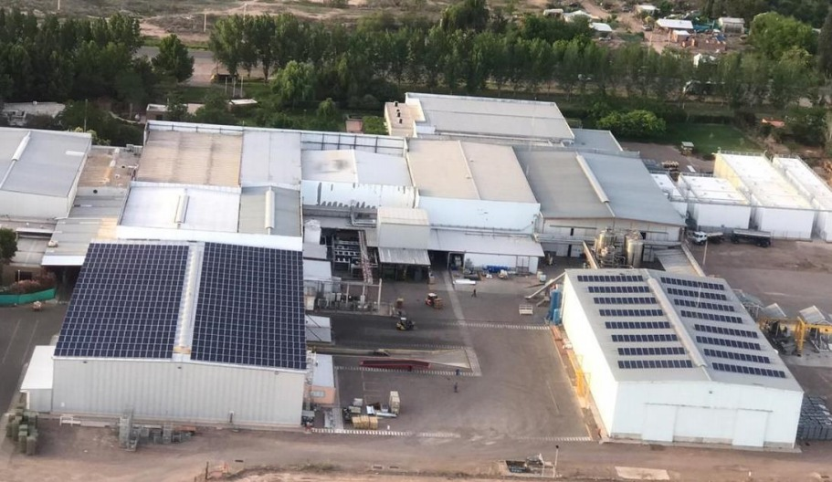

Te acercamos una propuesta de ENERGÍA SOLAR FOTOVOLTAICA de INYECCIÓN A RED adecuada para las necesidades de tu compañía según el anterior esquema y que podrás descubrir con más detalle en las siguientes páginas.

Confiamos en que nuestra especialización y experiencia en el campo de la energía solar satisfarán tus necesidades

Sinceramente,

IF2Roberto Ramirez</if>
DISEÑO
SISTEMA FOTOVOLTAICO TRIFÁSICO DE INYECCIÓN A RED
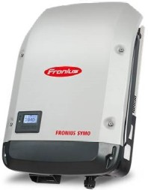
Sistema Inversor Fronius de origen austríaco
- Instalación y mantenimiento simple y rápido
- Comunicación de datos integrada
- Diseño flexible de instalación (orientación, cantidad de paneles )
- Pensado para el futuro. (Actualización de software constante y posibilidad de cambios en hardware evitan la obsolescencia)
- Garantía: Estándar de 5 años, extensible hasta 20 años

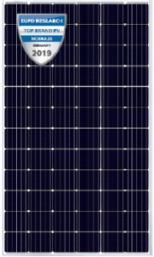
Paneles fotovoltaicos Luxor de origen alemán

- Mayor Garantía de producto: 15 años
- Mayor Garantía de rendimiento: 85% a los 25 años de uso
- Calidad de Ingeniería alemana: Mayor rendimiento y confiabilidad. Hasta 6,49 W más de su valor nominal
- Conexiones extremadamente seguras y durables:
- Mayor resistencia al granizo y viento: 45 mm de granizo | 5400 Pa de presión de viento

Cómo funciona tu sistema
Durante el DIA:  Inyecta energía a red y al consumo | Durante el DIA:  Combina solar y red | Durante la Noche:  Consume de la red
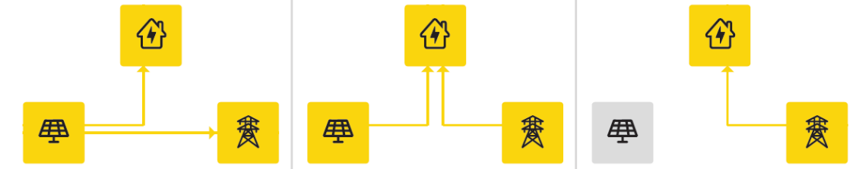
Sistema de monitoreo online en tiempo real en todos tus dispositivos...
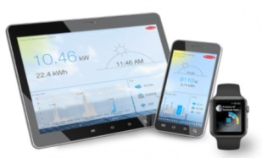

PRESUPUESTO Nº 0001-00000023
SISTEMA FOTOVOLTAICO TRIFÁSICO
IfDD/MM/YYYY/if
EQUIPAMIENTO SUGERIDO
ITEM | CANTIDAD | TOTAL
For each line
[9788426574091]123456789012345678901234567890123045 | 25,45 | 99.999,50
End For
SUBTOTAL USD |  | 99.999,99
IMPUESTOS |  | If vat discriminated  99.999,99  Ennd if
TOTAL USD |  | 99.999,99

Términos y condiciones: USD
Monto a cancelar en pesos según cotización tipo billete vendedor de BNA a fecha de pago
FORMAS DE PAGO: CONTADO EFECTIVO, CHEQUES.
VALIDEZ DE LA OFERTA: 7 DÍAS
PLAZO DE EJECUCIÓN 60 DÍAS

Atentamente,

IF2Roberto Ramirez</if>
IF2Roberto Ramirez</if>
IF2Roberto Ramirez</if>

2009
SOMOS
13
8,5
AÑOS
EXPERIENCIA
MW
INSTALADOS
2020
EMPLEOS
DIRECTOS
EMPRESA ARGENTINA LIDER Y ESPECIALISTA EN ENERGÍA SOLAR
DESARROLLA, PRODUCE (PLANTA INDUSTRIAL PROPIA) Y COMERCIALIZA SISTEMAS
SOLARES EN TODO EL PAÍS, CON 13 AÑOS DE EXPERIENCIA Y 8.5 MW INSTALADOS.
+60
OBRAS
TERMINADAS
+1500
TONELADAS
C02 EVITADO
+6.6K
ENERGE

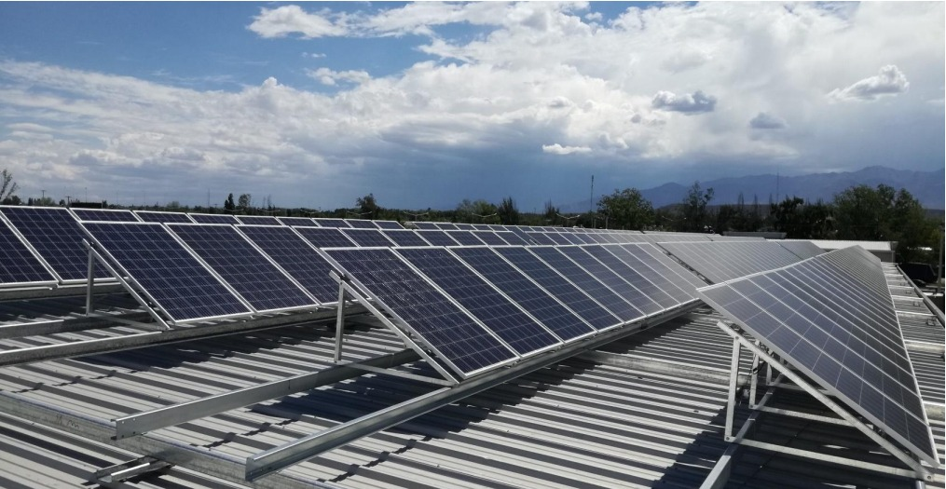
+20
TÉRMICA
FOTOVOLTAICA
INDUSTRIAL
DOMÉSTICO
PUNTOS VENTA
EN TODO EL PAIS
2019
Más de 60 empleados.
Visita presidencial.
Parque solar Santa Rosa (6MW).
Obra número 100 fotovoltaica.
2017
Instalación solar térmica en Casa
Rosada y Quinta de Olivos
Oﬁcinas Buenos Aires.
Oﬁcinas comerciales Mendoza.
Acuerdo comercial YPF GAS.
17 distribuidores a nivel nacional.
2017
2015
Producción a escala.
Representación marcas internacionales
2015
2013
Inicios obras Fotovoltaicas.
Obras industriales Térmicas.
2011
Primer obra industrial y de
sistema de climatización de
piscinas.
2010
Inauguración planta industrial.
2007
Un grupo de investigadores de la
UNCuyo y CONICET forman Energe.
Desarrollo de Prototipos
Senado sancionó por UNAMINIDAD
Ley 27.424 Generación Distribuida
PREMIOS Y CERTIFICACIONES
INTI
EMPRESA
B
PREMIO
CAME
ISO
9001:2015
E-CAPITAL
ITALIA
INNOVAR
2010
EMPRESARIO
VISTAGE
COLOQUIO
IDEA
kWp INSTALADOS
8500
2013
2014
2015
2016
2017
2018
2019
2020
EQUIPAMIENTO
INVERSORES FRONIUS
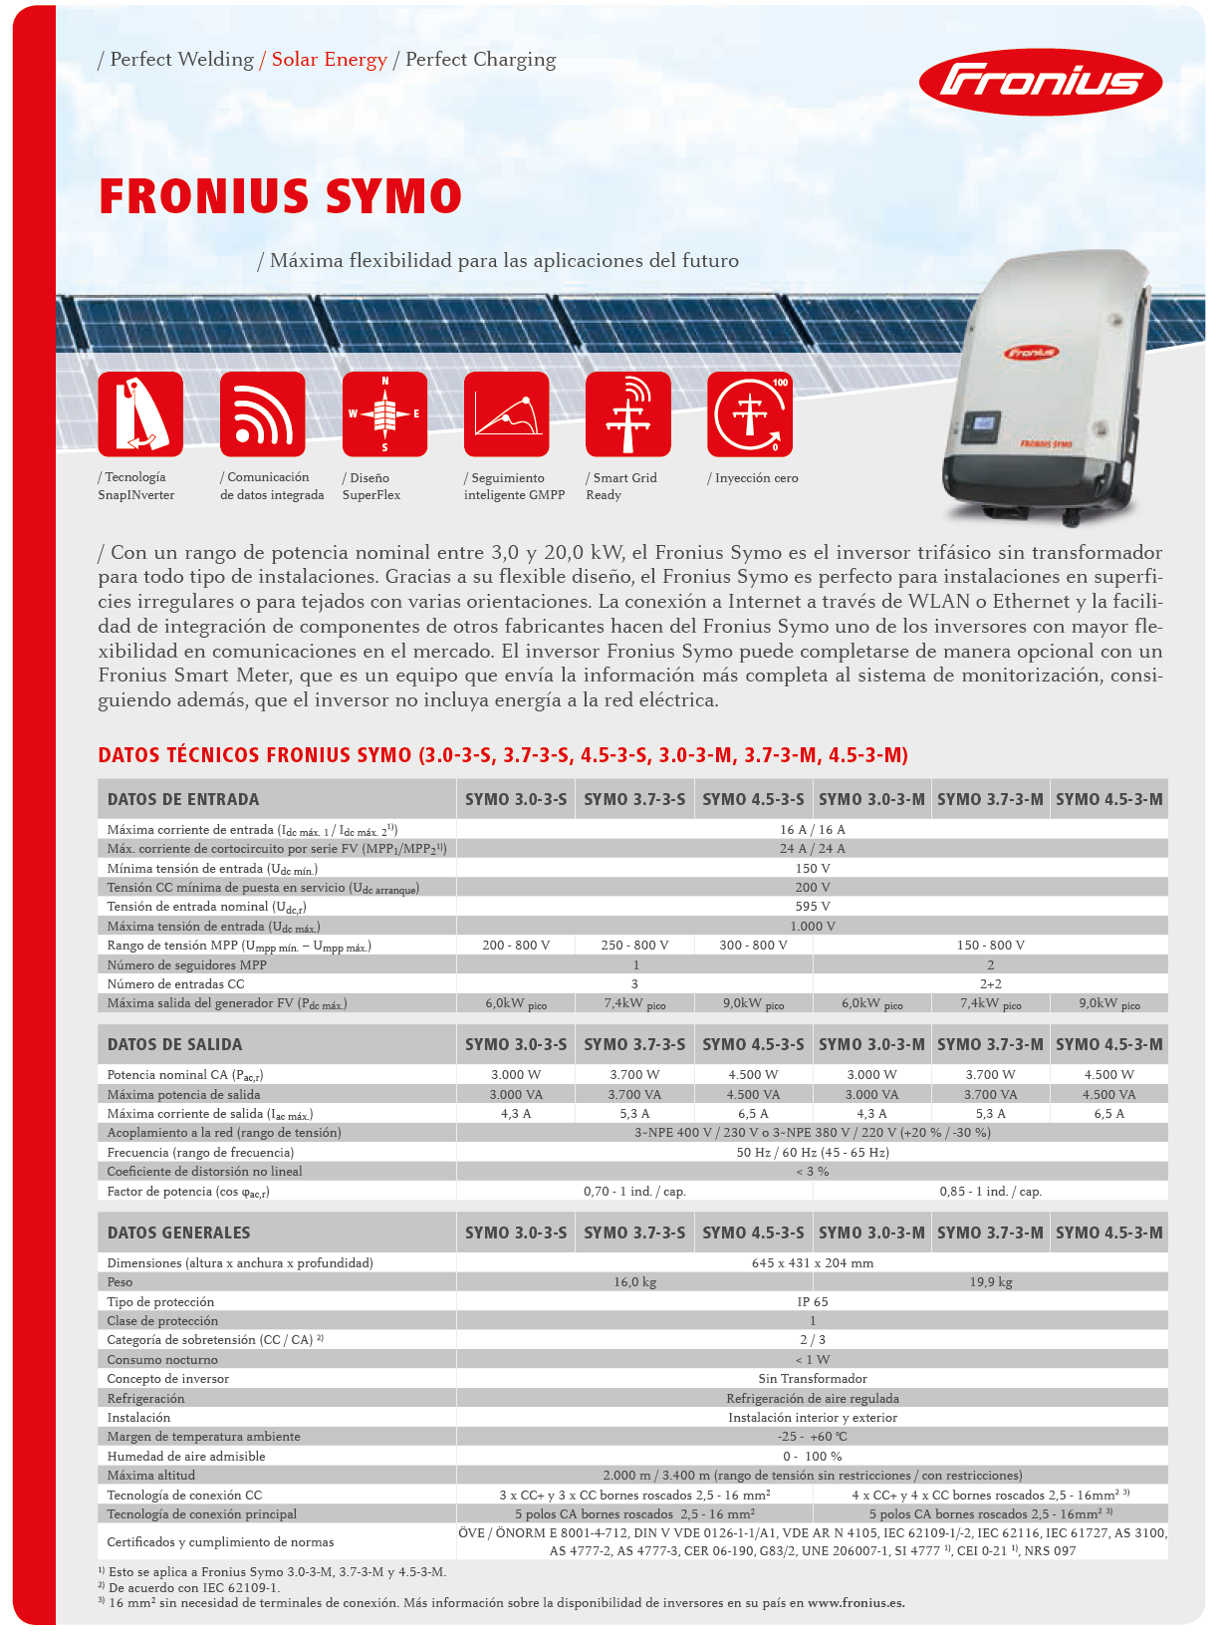
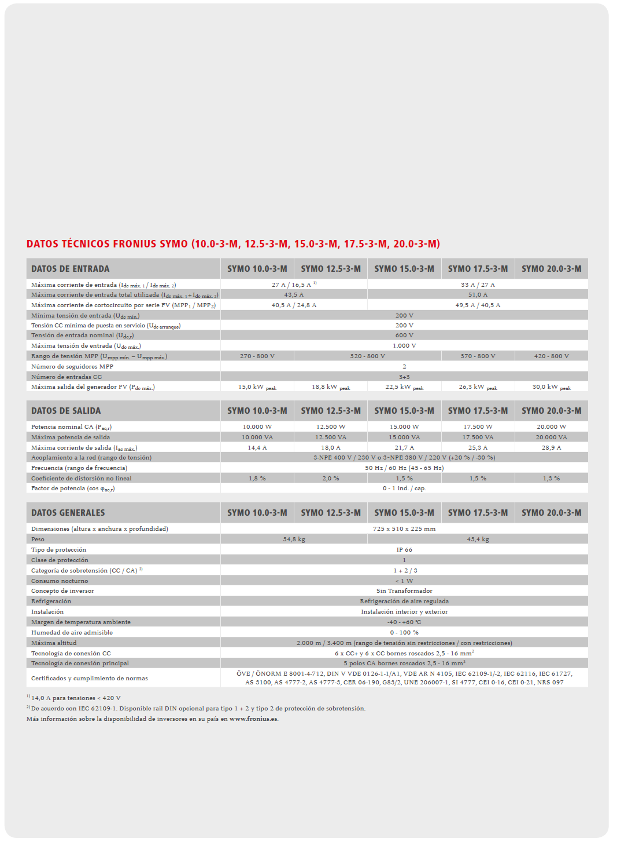
PANELES LUXOR
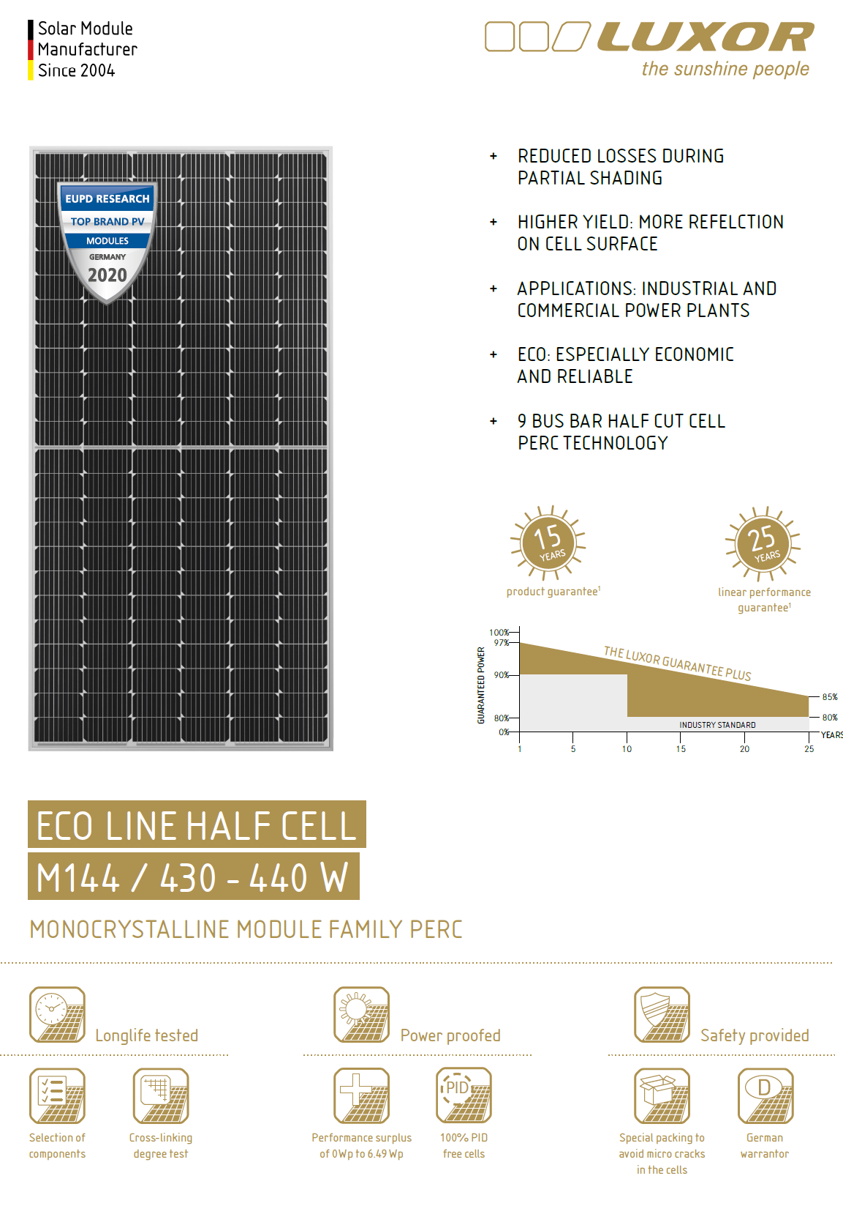
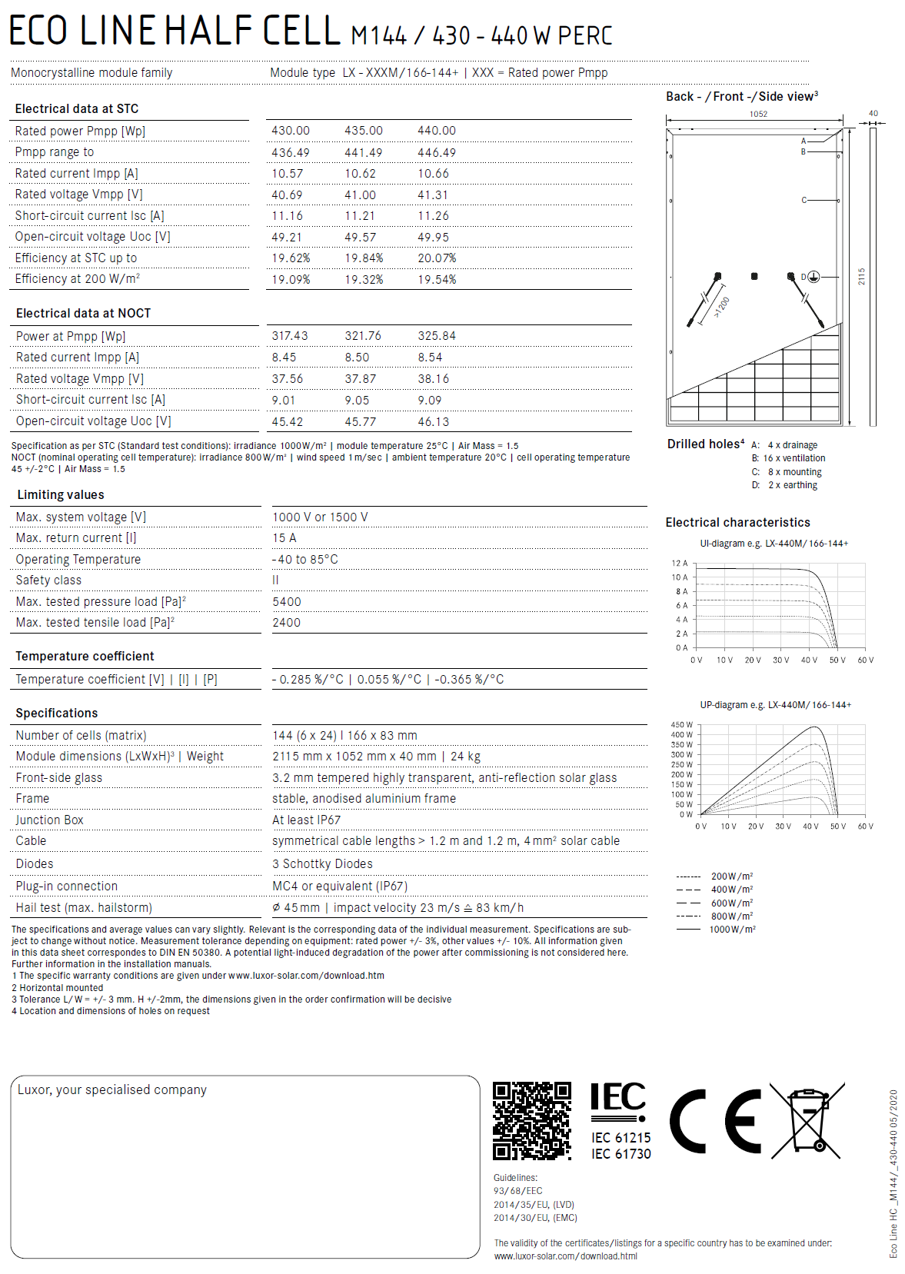
* El panel podrá reemplazarse por uno de calidad equivalente en caso de no contar con stock al momento de la instalación.

